I 中国铁矿石价格指数（CIOPI）

中国钢铁工业协会 2017年6月15日印发

一、进口铁矿石价格（OPI）
6月15日，直接进口铁矿石62%品位干基粉矿到岸价格为54.32美元/吨（即0.8761美元/吨度），环比每吨下降0.25美元，降幅为0.46%；当月平均价格为55.50美元/吨。
6月15日，现货贸易进口铁矿石62%品位干基粉矿人民币含税价格为462.10元/吨，环比每吨下降0.07元，降幅为0.02%，当月平均价格为468.41元/吨。
6月15日，直接进口铁矿石58%品位干基粉矿到岸价格为44.76美元/吨（即0.7717美元/吨度），环比每吨下降0.17美元，降幅为0.38%；当月平均价格为46.07美元/吨。
6月15日，现货贸易进口铁矿石58%品位干基粉矿人民币含税价格为364.67元/吨，环比每吨下降2.64元，降幅为0.72%，当月平均价格为372.73元/吨。
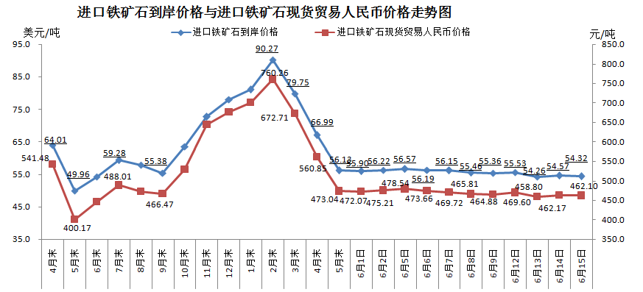
二、国产铁矿石价格
6月15日，国产铁矿石62%品位干基铁精矿含税价格为532.91元/吨，环比持平；比进口铁矿石高70.81元/吨，升幅为15.32%；当月平均价格为541.90元/吨，比进口铁矿石高72.68元/吨，升幅为15.52%。
6月15日，国产铁矿石65%品位干基铁精矿含税价格为593.75元/吨，环比持平；当月平均价格为602.09元/吨。
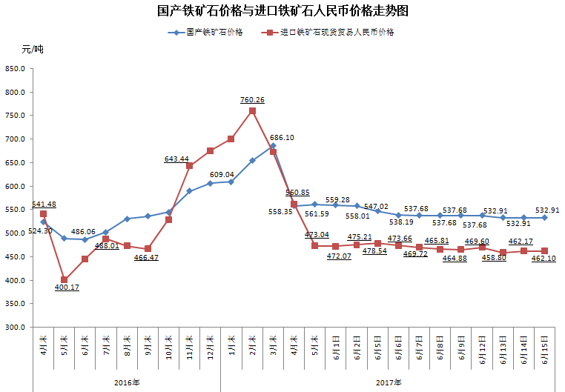
三、中国铁矿石价格指数（CIOPI）
6月15日，中国铁矿石价格指数（CIOPI）201.90点，环比下降0.80点，降幅为0.40%。其中：国产铁矿石价格指数为207.10点，环比持平；进口铁矿石价格指数为201.11点，环比下降0.93点，降幅为0.46%。
